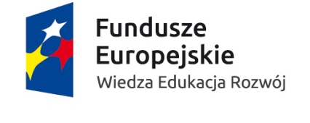 | 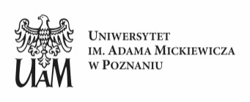

Uniwersytet im. Adama Mickiewicza w Poznaniu
ul. H. Wieniawskiego 1
61-712 Poznań

Oznaczenie sprawy: ZP/4540/D/18
Poznań, dnia 20.09.2018 r.

Wszyscy Wykonawcy

O D P O W I E D Ź na zapytania w sprawie SIWZ
Uprzejmie informujemy, iż do Zamawiającego wpłynęła prośba o wyjaśnienie zapisu specyfikacji istotnych warunków zamówienia, w postępowaniu prowadzonym na podstawie przepisów ustawy z dnia 29 stycznia 2004 roku Prawo Zamówień Publicznych (t.j. Dz. U. z 2017 r., poz. 1579 z póź. zm.) w trybie przetargu nieograniczonego, na: dostawę książek na potrzeby projektu „UNIWERSYTET JUTRA – zintegrowany program rozwoju Uniwersytetu im Adama Mickiewicza w Poznaniu”, (WNGiG oraz WNPiD).

Treść wspomnianej prośby jest następująca:
Pytanie 1: W formularzu cenowym wskazali Państwo wersję Kindle tytułu The Palgrave Handbook of National Parliaments and the European Union (o ISBN 9781137289131) – jest to pozycja nr 3 w formularzu cenowym część 2. Proponujemy zmianę na wydanie papierowe o ISBN 9781137289124.

Odpowiedź 1. Zamawiający zmienia wersję książki na papierową w ilości 2 egzemplarzy.

W związku z powyższymi zmianami na stronie internetowej od dnia dzisiejszego został zamieszczony załącznik nr 2b do SIWZ – Formularz cenowy zawierający naniesione zmiany

Informujemy, że zgodnie z wymogiem art. 38 ust. 2 ustawy, stanowisko Zamawiającego zostało rozesłane do wszystkich wykonawców, którym przekazano SIWZ.
Wprowadzone zmiany są wiążące i należy je uwzględnić w ofercie.

PROREKTOR

Prof. dr hab. Bogumiła Kaniewska

